NGÔI CHỎM VÀ CƠ CHẾ ĐẺ NGÔI CHỎM

Mục tiêu
1. Định nghĩa ngôi chỏm
2. Mô tả các dấu hiệu chẩn đoán ngôi chỏm
3. Mô tả cơ chế đẻ ngôi chỏm

1. ĐẠI CƯƠNG
Ngôi chỏm là ngôi dọc, đầu ở dưới, trục của thai nhi trùng với trục của tử cung. Đầu thai nhi cúi tốt với xương chẩm trình diện trước eo trên.

Ngôi chỏm chiếm 95% trường hợp các ngôi thai. Điểm mốc của ngôi chỏm là xương chẩm. Đường kính lọt của ngôi chỏm là đường kính hạ chẩm- thóp trước (bình thường 9,5 cm). Ngôi chỏm có thể lọt qua eo trên khung chậu người mẹ theo 2 đường kính chéo phải và trái (chủ yếu là đường kính chéo trái, chiếm 95%). Một số trường hợp thai nhỏ hoặc thai chết có thể lọt qua đường kính ngang.

Ngôi chỏm có 2 thế (phải và trái), tương ứng với 6 kiểu thế lọt (chẩm trái trước, chẩm trái ngang, chẩm trái sau, chẩm phải trước, chẩm phải ngang, chẩm phải sau) và 2 kiểu thế sổ (chẩm trước và chẩm sau).

2. SỰ BÌNH CHỈNH CỦA NGÔI CHỎM
Ngôi chỏm bình chỉnh tốt phụ thuộc vào các điều kiện về mẹ, thai nhi và phần phụ của thai:
2.1. Điều kiện về mẹ
- Khung chậu bình thường về giải phẫu
- Thành bụng, các thành phần đáy chậu tốt
- Tử cung bình thường
2.2. Điều kiện về thai nhi
Thai sống và phát triển bình thường trong suốt thai kỳ
2.3. Điều kiện về phần phụ của thai
- Nước ối trung bình khoảng 500ml
- Cuống rau bình thường, dài 40-60cm
- Rau bám ở mặt trước, mặt sau thân tử cung

3. CHẨN ĐOÁN NGÔI CHỎM
Dựa vào phương pháp hỏi, nhìn, nắn, nghe và khám âm đạo khi có chuyển dạ.
3.1. Chẩn đoán ngôi
- Hỏi: tiền sử các lần đẻ trước thường là ngôi chỏm.
- Nhìn: tử cung có hình trứng.
- Khám thủ thuật 1 và 3 của Léopold: cực dưới là một khối tròn, rắn, đều, di động (khi ngôi cao lỏng), đó là đầu. Cực trên nắn được một khối mềm, không đều, lớn hơn khối cực dưới, đó là mông của thai nhi.
3.2. Chẩn đoán thế
- Khám thủ thuật 2 của Léopold xác định được một diện phẳng tương ứng lưng của thai nhi. Lưng bên nào thì thế của thai nhi bên đó.
- Đôi khi nắn được bướu chẩm (to hơn bướu trán) thường thấp cùng bên với lưng thai nhi.

3.3. Chẩn đoán kiểu thế
Dựa vào 2 triệu chứng sau đây:
- Nếu nắn được 3/4 diện lưng tức là kiểu thế trước, ngược lại nắn diện lưng không rõ và nắn chi rõ hơn là kiểu thế sau.
- Lúc chuyển dạ cổ tử cung đã mở, khám âm đạo sờ được xương chẩm (thóp sau) ở phía trước của khung chậu tức là kiểu thế trước và ngược lại nghĩa là kiểu thế sau.

4. CHẨN ĐOÁN ĐỘ CÚI VÀ ĐỘ LỌT CỦA NGÔI CHỎM
4.1. Chẩn đoán độ cúi ngôi chỏm
- Ngôi chỏm cúi tốt: khám âm đạo lúc cổ tử cung đã xoá, mở sẽ sờ được thóp sau ở chính giữa mặt phẳng eo trên khung chậu hay ngay giữa cổ tử cung.
- Ngôi chỏm cúi không tốt: lúc thóp sau ở một bên cổ tử cung. Có thể sờ được thóp trước lẫn thóp sau trong trường hợp ngôi chỏm cúi không tốt.
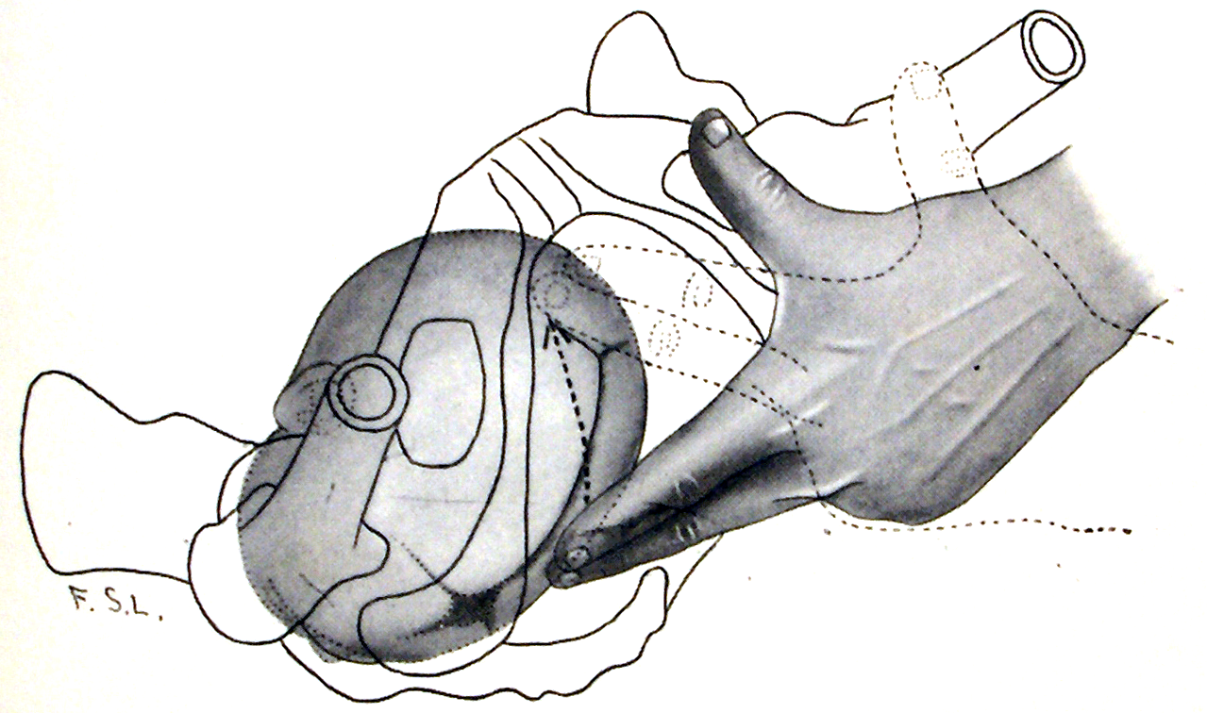
Hình 1. Xác định khớp dọc giữa và các thóp qua thăm khám âm đạo

4.2. Chẩn đoán độ lọt của ngôi chỏm
Chẩn đoán độ lọt của ngôi bằng cách
- Khám ngoài:
+ Nắn đầu: đặt năm ngón đặt trên khớp vệ, tuỳ số ngón tay chạm được đến đầu thai tính ra mức độ lọt của ngôi: cao (5 ngón), chúc (4 ngón), chặt (3 ngón), lọt cao (2 ngón), lọt vừa (1 ngón) và lọt thấp (không có ngón tay nào chạm vào đầu thai nữa).
+ Nắn vai: có thể đánh giá đầu đã lọt qua eo trên hay chưa. Nếu đo khoảng cách từ mỏm vai của thai nhi đến bờ trên khớp mu của sản phụ: >7cm tức là đầu chưa lọt và ngược lại < 7cm có nghĩa là đầu đã lọt qua mặt phẳng eo trên.
- Khám trong: dựa vào phân độ lọt của Delle.

5. CƠ CHẾ NGÔI CHỎM
Quá trình chuyển dạ đẻ là một chuỗi các động tác thụ động của thai nhi, đặc biệt là của phần ngôi thai trình diện, trong quá trình thai đi xuống để sổ qua đường sinh dục
Trong một cuộc đẻ, thai nhi dù là ngôi gì cũng diễn tiến qua 4 thì chính:
- Lọt : đường kính lớn của ngôi trùng vào mặt phẳng eo trên (hay phần thấp nhất của đầu ngang vị trí -0- hai gai tọa)
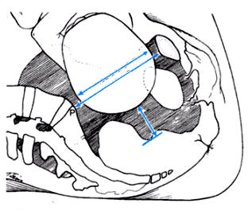
Hình 1. Đường kính lớn của ngôi trùng vào mặt phẳng eo trên
- Xuống: ngôi di chuyển trong ống đẻ từ mặt phẳng eo trên đến mặt phẳng eo dưới.
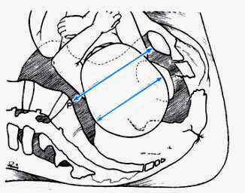
Hình 2. Ngôi di chuyển từ mặt phẳng eo trên đến mặt phẳng eo dưới.
- Quay: điểm mốc của ngôi hoặc chẩm (thóp sau) quay về phía xương mu hay xương cùng
- Sổ: phần thai sổ ra ngoài âm hộ
5.1. Đẻ đầu
5.1.1. Thì lọt
- Trước khi chuyển dạ: đầu cao, cúi không tốt (đường kính chẩm trán = 11 cm, trình diện trước eo trên).
- Để chuẩn bị lọt, cơn co tử cung làm đầu cúi hơn để đường kính hạ chẩm - thóp trước = 9,5 cm song song với đường kính chéo trái của mặt phẳng eo trên (Khám âm đạo sờ được rãnh dọc của đầu trùng với đường kính này).
- Lọt thực sự: quá trình diễn tiến từ từ khi đường kính của ngôi (đường kính lớn nhất) đi qua mặt phẳng eo trên. Đặc biệt có một số dấu hiệu lâm sàng khi đầu đã lọt như sau:
+ Qua khám bụng, chỉ có thể sờ thấy 2/5 đầu thai nhi (xem bài biểu đồ chuyển dạ).
+ Khám âm đạo cho thấy phần thấp nhất của chỏm nằm ngang mặt phẳng gai hông của thai phụ (vị trí - 0 - ).
- Kiểu lọt:
+ Lọt đối xứng: 2 bướu đỉnh cùng xuống song song.
+ Lọt không đối xứng: 1 bướu xuống trước
1 bướu xuống sau
Kiểu lọt không đối xứng kiểu sau thường hay gặp hơn kiểu lọt không đối xứng kiểu trước.

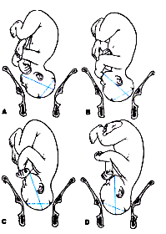
Hình 3. Đầu thai nhi cúi trong chuyển dạ

5.1.2. Thì xuống
Là giai đoạn di chuyển của ngôi từ mặt phẳng eo trên đến mặt phẳng eo dưới ra phía âm đạo, khi đầu thai nhi xuống thấp làm tầng sinh môn căng phồng.
5.1.3. Thì quay
Khi đầu thai nhi chạm vào lớp cân cơ của đáy chậu thì đầu thai nhi bắt đầu quay để đường kính hạ chẩm - thóp trước (9,5 cm) trở thành song song với đường kính trước sau của eo dưới.
- Ngôi chỏm kiểu thế trước thì đầu sẽ quay 45º ra trước.
- Ngôi chỏm kiểu thế sau thì đầu sẽ quay 45º ra phía sau, hoặc có thể quay 135º ra trước.
5.1.4. Thì sổ
- Sau khi xuống và quay, đầu sẽ cúi thêm do:
+ Sức đẩy của cơn co tử cung
+ Sức đẩy của cơn co thành bụng lúc rặn đẻ.
+ Sức cản của đáy chậu.
Các yếu tố trên làm cho đầu chuẩn bị sổ.
- Sổ thực sự: Khi hạ chẩm thai nhi đã cố định ở bờ dưới khớp mu, dưới tác động của sức rặn và cơn co tử cung đầu thai nhi ngửa dần, âm hộ nở to để lần lượt trán, mặt, cằm chui ra và hướng lên trên.
- Sau khi sổ xong đầu thai nhi sẽ quay 45º để trở về kiểu thế cũ.
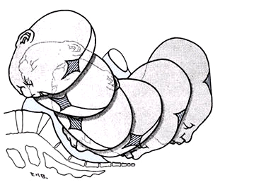
Hình 4. Sổ đầu

5.2. Đẻ vai
Cơ chế không khác mấy so với đẻ đầu. Sau khi sổ đầu, đầu quay về vị trí cũ, đường kính lưỡng mõm vai thu hẹp từ 12 cm còn 9,5 cm và lọt theo đường kính chéo (nếu ngôi lọt theo đường kính chéo trái thì vai lọt theo đường kính chéo phải và ngược lại). Sau khi lọt, vai sổ theo đường kính trước sau của eo dưới, vai trước sổ đến bờ dưới cơ Delta thì dừng lại để vai sau sổ.
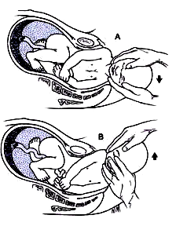
Hình 5. Đẻ vai
2.3. Đẻ mông
Giống như cơ chế đẻ vai, đường kính lớn của mông là đường kính lưỡng ụ đùi bằng 9 cm (đường kính cùng chày 11 cm) sẽ thu nhỏ còn 9 cm. Do đó đẻ mông không phải là trường hợp khó.

